NEWSLETTER  18 iunie 2025  -Ştiri locale şi regionale- | 

- Analiză imagine PRIMĂRIA CLUJ-NAPOCA

Cluj-Napoca va implementa un sistem de semaforizare inteligentă, bazat pe senzori și algoritmi avansați, care va permite monitorizarea în timp real a traficului și ajustarea semafoarelor pentru fluidizarea circulației. Cu un buget de aproape 300.000 de euro alocat exclusiv din fonduri nerambursabile europene, municipiul va instala sisteme inteligente de monitorizare și optimizare a traficului, menite să reducă semnificativ emisiile și timpul petrecut în trafic.
ştire cu caracter episodic
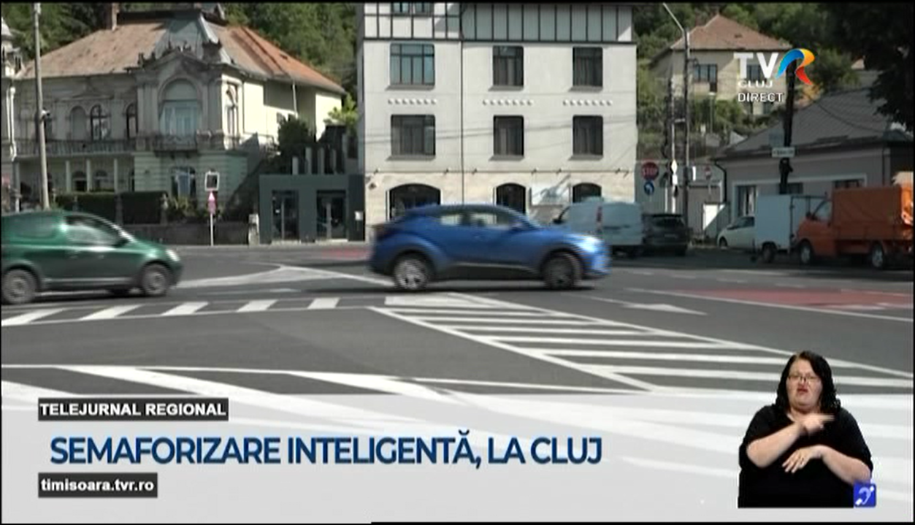
Semaforizare inteligentă la Cluj
2min 35s
TVR 2 (17:05)
caracter neutru

O asociație din București a formulat o plângere împotriva hotărârii Primăriei Cluj-Napoca de a interzice fumatul. Mai exact, ONG-ul dorește ridicarea interdicției pentru țigările electronice. Autoritățile locale au respins cererea. Primarul municipiului Cluj-napoca, Emil Boc, a menționat că “unde legea nu distinge, nici noi nu avem voie să distingem”. Practic, legea nu face diferența între fumatul țigărilor clasice și cele electronice.
ştire cu caracter episodic
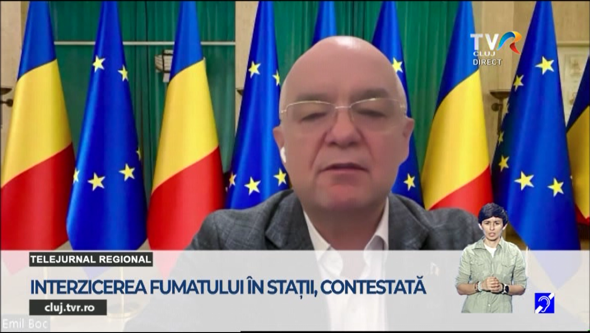
Interzicerea fumatului în stații, contestată
3min 09s
TVR 2 (18:08)
caracter neutru

- Ştiri administrative
Nu au fost știri de interes din această categorie.

u au fost ştiri dnteres din această categorie. u au fost ştiri de interes din această cate u au fost ştiri de interes din această categori
- Ştiri politice

Nu au fost ştiri de interes din această categorie.

- Emisiuni

Nu au fost emisiuni de interes.

